CERTIFICADO DE CALIFICACIONES
El Instituto Raimon Gaja certifica que <<nombreAlumno>> con <<documento>> ha cursado el programa de estudios <<curso>> habiendo obtenido las siguientes calificaciones:

Cód. | Asignatura | Calificación
Nota Media General

Para que así conste, firmo la presente en Barcelona a fecha <<fecha>>

Firma y sello institucional
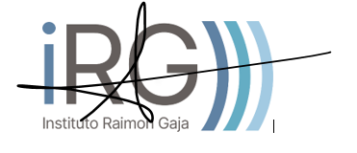

Departamento Académico
Instituto Raimon Gaja
Instituto Raimon Gaja, S.L con núm. CIF: B56488687. Inscrita en el Registro Mercantil de Barcelona con fecha 18/10/2023. Folio 122. Tomo 48.980. Inscripción 1ª Hoja B-603323

